作废出口退（免）税证明

1. 【事项名称】

作废出口退（免）税证明

1. 【业务描述】

作废出口退（免）税证明事项是指出口企业或其他单位需作废出口退税有关证明的，可向原出具证明的税务机关申请作废已出具证明。

1. 【设定依据】

《国家税务总局关于发布〈出口货物劳务增值税和消费税管理办法〉的公告》（国家税务总局公告2012年第24号）第十条

《国家税务总局关于发布<市场采购贸易方式出口货物免税管理办法（试行）>的公告》（国家税务总局公告2015年第89号）第四条

《国家税务总局关于出口货物劳务增值税和消费税有关问题的公告》（国家税务总局公告2013年第65号）第十一条

《国家税务总局关于出口退（免）税有关问题的公告》（国家税务总局公告2015年第29号）第三条

《国家税务总局关于<出口货物劳务增值税和消费税管理办法>有关问题的公告》（国家税务总局公告2013年第12号）第四条

《国家税务总局关于发布<启运港退（免）税管理办法（2018年12月28日修订）>的公告》（国家税务总局公告2018年第66号）第十一条

1. 【办理材料】

|  |  |  |  |  |
| --- | --- | --- | --- | --- |
| 序号 | 材料名称 | | 数量 | 备注 |
| 1 | 已出具的纸质证明的全部联次 | | 1份 |  |
| 有以下情形的，还应提供相应材料 | | | | |
| 适用情形 | | 材料名称 | 数量 | 备注 |
| 《出口货物转内销证明》需作废的 | | 主管税务机关征税部门出具的未使用原《出口货物转内销证明》申报抵扣税款的证明 | 1份 |  |

1. 【办理地点】

可通过办税服务厅（场所）办理，具体地点可从省（自治区、直辖市和计划单列市）税务局网站“纳税服务”栏目查询。

1. 【办理机构】

主管税务机关

1. 【收费标准】

不收费

1. 【办理时间】

即时办结

1. 【联系电话】

主管税务机关对外公开的联系电话，可从省（自治区、直辖市和计划单列市）税务局网站“纳税服务”栏目查询。

1. 【办理流程】

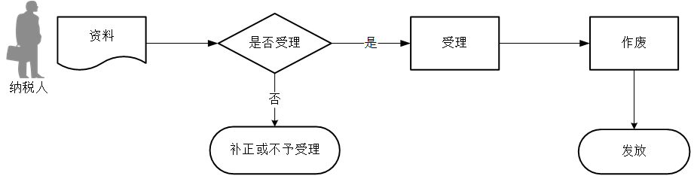

1. 【纳税人注意事项】

纳税人对报送材料的真实性和合法性承担责任。

1. 【基本规范】

1.受理

办税服务厅接收资料，核对资料是否齐全、是否符合法定形式、填写内容是否完整，符合的即时受理；对资料不齐全、不符合法定形式或填写内容不完整的，当场一次性告知应补正资料或不予受理原因。

2.办理

内容核对无误的，当场办结作废手续。

3.反馈

办理结束后，在原出具的纸质证明全部联次上加盖“已作废”戳记。

4.归档

将资料进行归档。不得将纳税人的办理材料用于与政务服务无关的用途。

1. 【升级规范】

拓展办税渠道，实现电子税务局、标准版国际贸易“单一窗口”出口退税平台与税务端管理系统数据互通、一体运行。